**Моніторинг якості знань та освітніх втрат в учнів 9-х класів**

**Комунального закладу «Науковий ліцей імені Анатолія Лигуна»**

**Кам’янської міської ради**

**за підсумками контрольної роботи з математики за текстами адміністрації**

**у 2024 – 2025 навчальному році**

Відповідно до наказу Міністерства освіти та науки України від 16.01.2020 №54 «Про затвердження Порядку проведення моніторингу якості освіти», зареєстрованого в Міністерстві юстиції України 10 лютого 2020 за №154/34437, Положення про порядок проведення внутрішнього моніторингу якості освіти, річного плану роботи закладу та з метою моніторингу результатів навчання учнів, у травні 2025 року проведено моніторинг якості знань учнів 9-х класів за підсумками контрольної роботи з математики за текстами адміністрації.

Мета контрольної роботи: оцінити рівень знань та вмінь учнів з алгебри та геометрії, передбачений навчальною програмою (Державним стандартом базової загальної середньої освіти), а також перевірити вміння застосовувати здобуті знання підчас розв’язування завдань; спроможність організовувати власну діяльність під час виконання завдань контрольної роботи.

**Характеристика контрольної роботи:**

Контрольна робота з математики проводилась у два етапи: 1 етап – виконання завдань з алгебри, 2 етап – виконання завдань з геометрії. Час виконання кожної роботи – 90 хв.

Опис видів питань, завдань. Контрольна робота містить 6 варіантів. Кожен варіант складається з трьох частин, які відрізняються за складністю та формою завдань.

У першій частині контрольної роботи запропоновано п’ять завдань з вибором однієї правильної відповіді, що відповідають початковому та середньому рівням навчальних досягнень учнів. До кожного завдання подано чотири варіанти відповіді, з яких тільки один правильний. Завдання вважається виконаним правильно, якщо учень указав тільки одну літеру, якою позначений правильний варіант відповіді. Правильна відповідь за кожне із завдань 1-5 – оцінюється одним балом.

Друга частина контрольної роботи складається з двох завдань, що відповідають достатньому рівню навчальних досягнень учнів. Розв’язання повинно мати короткий запис рішення без обґрунтування. Правильне розв’язання кожного із завдань цього блоку оцінюється двома балами.

Третя частина контрольної роботи складається з одного завдання, що відповідає високому рівню навчальних досягнень учнів, розв’язання якого повинно мати розгорнутий запис рішення з обґрунтуванням. Правильне розв’язання завдання цього блоку оцінюється трьома балами. Сума балів нараховується за правильно виконані учнем завдання відповідно до максимально можливій кількості запропонованих балів для кожного блоку (всього 12 балів).

*Статистичні данні:*

|  |  |  |  |  |  |
| --- | --- | --- | --- | --- | --- |
| Клас | Дата проведення | Кількість учнів в класі | Кількість учнів, що виконували роботу | % | Примітка |
| 9-А | 20.05.2025 | 31 | 31 | 100 % |  |
| 9-Б | 20.05.2025 | 30 | 29 | 97 % |  |
| 9-В | 20.05.2025 | 27 | 27 | 100 % |  |
| 9-Г | 20.05.2025 | 26 | 26 | 100 % |  |
| Усього |  | 114 | 113 | 99 % |  |

*Результати контрольної роботи*

|  |  |  |  |  |  |  |  |  |  |  |
| --- | --- | --- | --- | --- | --- | --- | --- | --- | --- | --- |
| Клас | Рівні навчальних досягнень | | | | | | | | Якісний показник | Примітка |
| Початковий рівень | % | Середній рівень | % | Достатній рівень | % | Високий рівень | % |
| 9-А | 2 | 6 % | 6 | 19,5% | 17 | 55 % | 6 | 19,5% | 74 % |  |
| 9-Б | 6 | 21 % | 10 | 34 % | 7 | 24 % | 6 | 21 % | 45 % |  |
| 9-В | 7 | 26 % | 12 | 44 % | 6 | 22 % | 2 | 7 % | 30 % |  |
| 9-Г | 7 | 27 % | 9 | 35 % | 6 | 23 % | 4 | 15 % | 38 % |  |
| Разом | 22 | 19 % | 37 | 33 % | 36 | 32 % | 18 | 16 % | 48% |  |

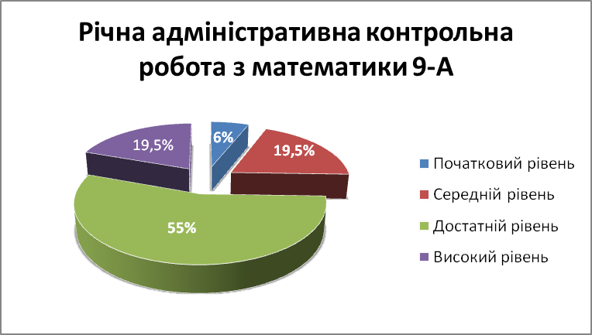

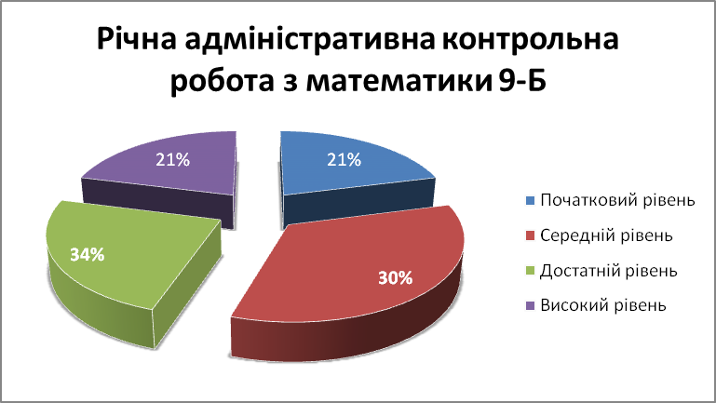

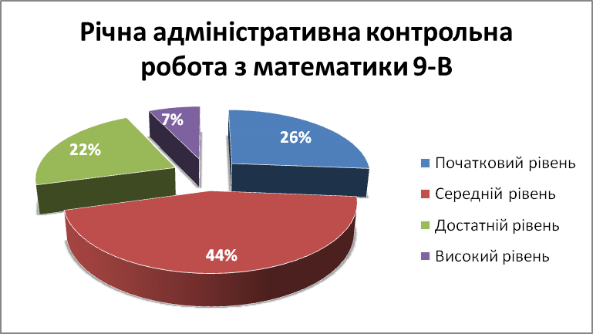

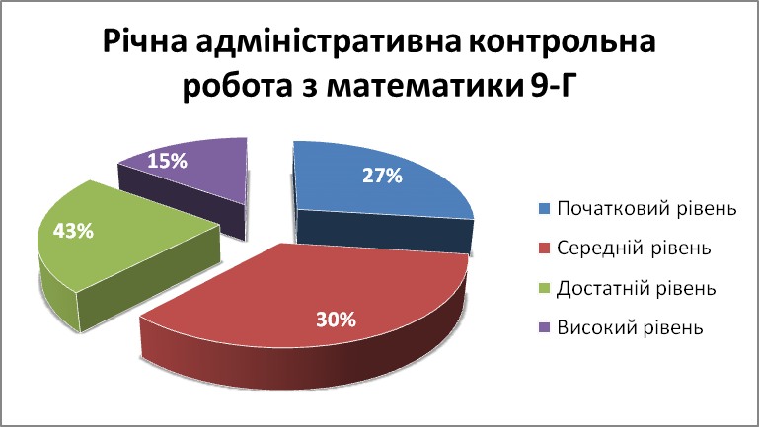

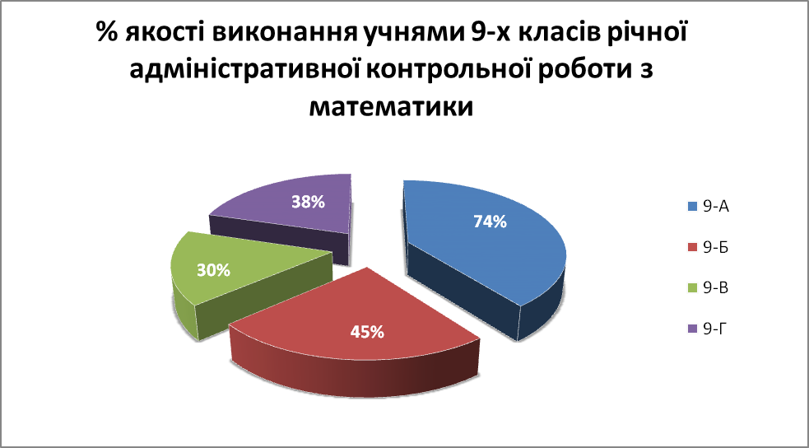

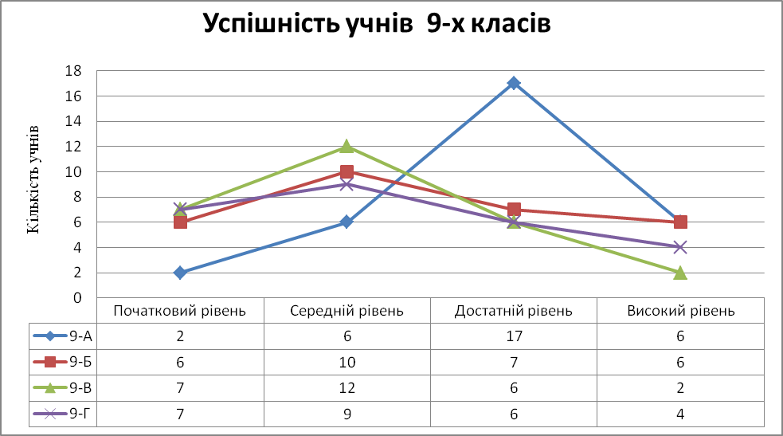

Аналіз контрольної роботи з алгебри показав, що учні:

- Вміють розв’язувати системи нерівностей з однією змінною;

- Знають та вміють знаходити область визначення функції, розв’язуючи при цьому квадратні нерівності;

- Вміють розв’язувати системи рівнянь з двома змінними методом підстановки;

- Знають і вміють застосовувати правила комбінаторики при розв’язуванні найпростіших комбінаторних задач;

- Вміють розв’язувати задачі на відсотки, використовуючи пропорцію;

- Вміють будувати графік квадратичної функції, за побудованим графіком визначати властивості функції;

- Вміють застосовувати основні формули для знаходження невідомих величин при дослідження арифметичної або геометричної прогресії;

- Знають і вміють складати математичну модель (рівняння) при розв’язуванні задачі на рух.

Проте маємо наступні освітні втрати:

- при виконанні арифметичних розрахунків: неправильне скорочування дробу, неправильне застосування таблиці множення та знаходження значення квадратного кореня;

- при знаходженні спільного розв’язку у системах нерівностей;

- при визначенні властивостей квадратичної функції за наданим графіком;

- під час складання математичної моделі прикладної задачі;

- помилки у визначенні знаків на проміжках під час розв’язування нерівностей методом інтервалів.

Для надолуження освітніх втрат звернути увагу:

- на проведення на кожному уроці усних розрахунків;

- контролювати знання, розуміння та вміння застосовувати основні формули курсу алгебри 8 – 9 класів;

- привчати учнів самостійно виконувати завдання, звертати увагу на вимоги академічної доброчесності під час виконання контрольної роботи,

- звертати увагу на детальні пояснення при розв’язуванні задач та аналіз результатів у задачах прикладного змісту.

Аналіз контрольної роботи з геометрії показав, що учні:

- Знають та вміють використовувати умови перпендикулярності та колінеарності векторів;

- Правильно застосовують формули залежності радіусів вписаних й описаних кіл від сторін правильного многокутника;

- Вміють застосовувати формули паралельного перенесення для знаходження образу точки, а також правильно визначають координати точки, симетричну заданій відносно наданого центра симетрії;

- Знають загальне рівняння кола, за наданим рівнянням визначають координати його центра та радіус.

Проте маємо наступні освітні втрати:

- при розв’язуванні геометричних задач, що потребують знання фактичного матеріалу (формул, теорем, таблиці значень тригонометричних функцій);

- при проведенні арифметичних обчислень;

- при виконанні рисунків до задач;

- рішення задачі не доведено до логічного кінця, відсутня остаточна відповідь.

Для надолуження освітніх втрат необхідно:

- На початку кожного уроку проводити усні розрахунки;

- Продовжити працювати над застосуванням формул, відповідних теорем і аксіом при розв’язування задач;

- Звертати увагу на виконання рисунків та детальні пояснення у розв’язках задач;

- Виділяти більше часу на повторення перед проведенням підсумкової контрольної.



Заступник директора

з освітнього процесу Л.В. Панченко